Гражданская оборона на современном этапе
Гражданская оборона — система мероприятий по подготовке к защите и по защите населения, материальных и культурных ценностей на территории Российской Федерации от опасностей, возникающих при ведении военных действий или вследствие этих действий, а также при возникновении чрезвычайных ситуаций природного и техногенного характера.
Требования в области гражданской обороны — специальные условия (правила) эксплуатации технических систем управления гражданской обороны и объектов гражданской обороны, использования и содержания систем оповещения, средств индивидуальной защиты, другой специальной техники и имущества гражданской обороны, установленные федеральными законами и иными нормативными правовыми актами Российской Федерации.
Мероприятия по гражданской обороне — организационные и специальные действия, осуществляемые в области гражданской обороны в соответствии с федеральными законами и иными нормативными правовыми актами Российской Федерации.
Территория, отнесённая к группе по гражданской обороне — территория, на которой расположен город или иной населённый пункт, имеющий
важное оборонное и экономическое значение, с находящимися в нём объектами, представляющий высокую степень опасности возникновения чрезвычайных ситуаций в военное и мирное время.
Руководство гражданской обороной
• Руководство гражданской обороной в Российской Федерации осуществляет Правительство Российской Федерации.
• Руководство гражданской обороной в федеральных органах исполнительной власти и организациях осуществляют их руководители.
• Руководство гражданской обороной на территориях субъектов Российской Федерации и муниципальных образований осуществляют соответственно главы органов исполнительной власти субъектов Российской Федерации и руководители органов местного самоуправления.
• Руководители федеральных органов исполнительной власти, органов исполнительной власти субъектов Российской Федерации, органов местного самоуправления и организаций несут персональную ответственность за организацию и проведение мероприятий по гражданской обороне и защите населения.

Задачи гражданской обороны:
• подготовка населения в области гражданской обороны;
• оповещение населения об опасностях, возникающих при ведении военных действий или вследствие этих действий, а также при возникновении
чрезвычайных ситуаций природного и техногенного характера;
• эвакуация населения, материальных и культурных ценностей в безопасные районы;
• предоставление населению убежищ и средств индивидуальной защиты;
• проведение мероприятий по световой маскировке и другим видам маскировки;
• проведение аварийно-спасательных работ в случае возникновения опасностей для населения приведении военных действий или вследствие этих
действий, а также вследствие чрезвычайных ситуаций природного и техногенного характера;
• первоочередное обеспечение населения, пострадавшего при ведении военных действий или вследствие этих действий, в том числе медицинское обслуживание, оказание первой помощи, срочное предоставление жилья и принятие других необходимых мер;
• борьба с пожарами, возникшими при ведении военных действий или вследствие этих действий;
• обнаружение и обозначение районов, подвергшихся радиоактивному, химическому, биологическому и иному заражению;
• санитарная обработка населения, обеззараживание зданий и сооружений, специальная обработка техники и территорий;
• восстановление и поддержание порядка в районах, пострадавших при ведении военных действий или вследствие этих действий, а также вследствие чрезвычайных ситуаций природного и техногенного характера;
• срочное восстановление функционирования необходимых коммунальных служб в военное время;
• срочное захоронение трупов в военное время;
• разработка и осуществление мер, направленных на сохранение объектов, необходимых для устойчивого функционирования экономики и выживания населения в военное время;
• обеспечение постоянной готовности сил и средств гражданской обороны.
Основы единой государственной политики в области гражданской обороны на период до 2020 года, утверждённые Президентом
Российской Федерации 3 сентября 2011 года
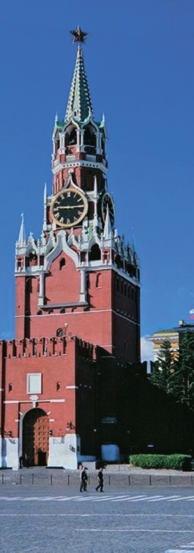

Основные задачи единой государственной политики в области гражданской обороны
• обеспечение реализации полномочий федеральных органов государственной власти, органов исполнительной власти субъектов Российской Федерации, органов местного самоуправления и организаций в области гражданской обороны, осуществления эффективного управления и координации их деятельности в данной сфере;
• проведение мер по организации и ведению гражданской обороны, по защите населения, материальных и культурных ценностей, по сохранению объектов, существенно необходимых для устойчивого функционирования экономики и выживания населения в военное время;
• совершенствование нормативно-правовой базы в области гражданской обороны с учётом современных требований, в том числе в области противодействия новым видам опасностей и угроз для Российской Федерации, включая терроризм;
• формирование эффективного механизма выполнения положений законодательных, нормативных правовых и иных актов, а также реализации специальных разрешительных, надзорных и контрольных функций в области гражданской обороны;
• международное сотрудничество в целях предотвращения военной опасности, кризисов и конфликтов посредством тесного взаимодействия в рамках Международной организации гражданской оборон, а также с соответствующими органами иностранных государств.
Основные направления единой государственной политики в области гражданской обороны на период до 2020 года
• развитие нормативно-правовой базы в области гражданской обороны;
• совершенствование системы управления гражданской обороны;
• совершенствование методов и способов защиты населения, материальных и культурных ценностей от опасностей возникающих при ведении военных действий или вследствие этих действий, а также при возникновении чрезвычайных ситуаций природного и техногенного характера;
• развитие сил гражданской обороны;
• сохранение объектов, необходимых для устойчивого функционирования экономики и выживания населения в военное время;
• совершенствование системы обучения населения, подготовки должностных лиц и работников в области гражданской обороны;
• развитие международного сотрудничества в области гражданской обороны.

